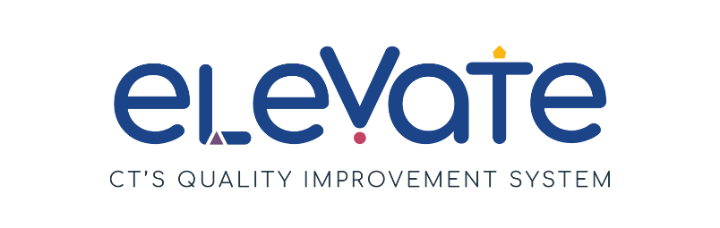
Construya su equipo: Lista de verificación de incorporación de nuevo personal
Utilice esta lista de verificación para evaluar la incorporación de nuevo personal en su programa. Para cada artículo, coloque una marca de verificación en la columna que corresponda. Use "Todo bajo control" para los artículos que funcionan bien. Use "Nos falta trabajo" para sus áreas de crecimiento. Después de completar la lista de comprobación, piense en cómo sus respuestas podrían indicarle un lugar para comenzar su trabajo de mejora de la calidad.

 | Todo bajo control | Nos falta trabajo
Mi nuevo miembro del personal revisó nuestro:
  - Currículo del programa
  - Manual del personal
  - Manual de la familia
  - Regulaciones de licencias de salud y seguridad de CT
Mi nuevo miembro del personal entiende la descripción de trabajo para su función.
Si mi nuevo miembro del personal es multilingüe, tienen materiales de incorporación en su lengua materna.
Mi nuevo miembro del personal esta inscrito en el Registro.
Me comunico con mi nuevo miembro del personal semanalmente.
Mi nuevo miembro del personal esta conectado con un mentor o asesor.
Me comunico semanalmente con el mentor o asesor de mi nuevo miembro del personal.
Mi nuevo miembro del personal sabe como encontrar recursos para apoyar el aprendizaje de los niños.
Mi nuevo miembro del personal sabe cómo encontrar materia/cursos de educación superior.
Mi nuevo miembro del personal sabe cómo encontrar becas de OEC para apoyar la enseñanza en materia de educación superior.

